PERANCANGAN KAWASAN WISATA PANTAI MINANGA DENGAN PENDEKATAN ARSITEKTUR EKOWISATA

Herwin^{1,*}, Ernawati², Lydia S. Tatura³

¹ Mahasiswa Jurusan Teknik Arsitektur, Fakultas Teknik, Universitas Negeri Gorontalo, Jalan Prof. Dr. Ing. B. J. Habibie, Desa Moutong, Kecamatan Tilongkabila, Kabupaten Bone Bolango, 96554
² Dosen Jurusan Teknik Arsitektur, Fakultas Teknik, Universitas Negeri Gorontalo, Jalan Prof. Dr. Ing. B. J. Habibie, Desa Moutong, Kecamatan Tilongkabila, Kabupaten Bone Bolango, 96554
³ Dosen Jurusan Teknik Arsitektur, Fakultas Teknik, Universitas Negeri Gorontalo, Jalan Prof. Dr. Ing. B. J. Habibie Desa Moutong, Kecamatan Tilongkabila, Kabupaten Bone Bolango, 96554

Herwin10021997@gmail.com
ABSTRACT.

Minanga beach is a tourism object in Gorontalo Province, North Gorontalo Regency, Atinggola District, Kotajin Utara sub-district. The background in designing Minanga beach ecotourism was that it is strategic yet poorly managed, and it is one of the reasons in designing is to preserve the mangrove with an ecotourism architectural approach. The design concerns reviving the presence of mangrove conservation at the beach, while the purpose is to design it with an ecotourism architectural approach. Employing field observation by directly surveying the conditions in the field for the method and collecting the data by interviewing related parties, as well as literature and object comparative study, which involves technical factors and building conditions that affect the building design. This is followed by identifying applicable aspects of technical design based on its intended criteria, in which the matter will be analyzed further to produce a concept of design with an Ecotourism theme. The findings revealed the design with ecotourism architectural approach applied the area of mangrove conservation, education, and benefit for the local community to improve their economy.
Keywords: Ecotourism Architect, Minanga Beach, Mangrove Conservation, Mangrove Education

ABSTRAK.

Pantai minanga merupakan slah satu objek wisata yang berada di provinsi Gorontalo kabupaten Gorontalo utara kecamatan atinggola kelurahan kotajin utara. Latar belakang dari perancangan Kawasan ekowisata pantai minanga yakni merujuk pada Kawasan yang strategis namun tidak terkelola dengan baik Adapun salah satu alasan di desain adalah untuk melestarikan Kembali hutan mangrup yang terdapat pada area pantai minanga dengan pendekatan arsitektur eko wisata. Persoalan desainnya adalah Bagaimana merancang kawasan wisata pantai minanga dengan menghidupkan kembali keberadaan konservasi mangrove di pantai minanga.tujuan dari perancangan ini adalah Untuk merancang kawasan wisata pantai minanga dengan menghidupkan kembali keberadaan konservasi mangrove di pantai minanga dan menggunakan pendekata desain arsitektur eko-wisata. Metode yang digunakan dengan melakukan obserpasi lapangan yaitu dengan meninjau langsung kondisi lapangan dan mengumpulkan data dengancara mewawancarai pihak terkait selain itu dilakukan studi literatur dan setudi banding objek yang menyangkut faktor - faktor teknis dan persaratan bangunan yang mempengaruhi pada desain bangunan kemudian mengidentivikasi aspek - aspek yang dapat di terapkan dalam perancangan teknik dan desain yang sesuai dengan keriteria perancangan yang akan dicapai. Dari permasalahan yang di peroleh selanjutnya di analisis sehingga menghasilkan konsep perancagan dengan tema Arsitektur Eco Wisata. Hasil yang diperoleh, yaitu desain Kawasan wisata pantai minanga dengan pendekatan arsitektur eko wisata yang di aplikasikan pada desain Kawasan yang memiliki kawasan konservasi mangrove, Kawasan edukasi serta Kawasan yang dapat di manfaatkan oleh warga sekitar untuk menumbuhkan perekonomian.
Kata kunci:arsitektur eco wisata ,pantai minanga,konservasi mangrove ,edukasi mengenai mangrove

PENDAHULUAN

Kawasan wisata pantai adalah suatu kawasan wisata yang memadukan wisata darat, pantai dan laut dengan dilengkapi sarana dan prasarana wisata yang berkaitan dengan kondisi dan potensi alam sekitar pantai. Wisata pantai dapat diartikan sebagai wisata yang memanfaatkan potensi sumber daya alam pantai beserta komponen pendukungnya, baik alami maupun buatan atau gabungan keduanya itu (Simond dalam Labib, 2014).
Keberadaan hutan mangrove dikawasan wisata pantai berfungsi sebagai pencegah abrasi dan erosi (pengikisan tanah) kawasan pantai. Hutan Mangrove memiliki akar yang efisien melindungi tanah di wilayah pesisir, sehingga dapat menjadi pelindung pengikisan tanah akibat air. Hutan mangrove juga menjadi tempat hidup biota laut dan satwa-satwa penjaga ekosistem di pantai. Hutan mangrove sangat berperan penting dalam suatu ekosistem pantai.
Kawasan hutan mangrove di Provinsi Gorontalo terdapat di pantai utara dan pantai selatan yang tersebar dibeberapa desa pesisir. Salah satu desa pesisir di pantai utara yang masih memiliki konservasi mangrove adalah Desa Kotajin Utara tepatnya di Pantai Minanga. Desa Kotajin Utara terletak di Kecamatan Atinggola, Kabupaten Gorontalo Utara yang kondisi topografinya didominasi oleh kemiringan 15-40° dengan jenis tanah yang sering mengalami erosi, sedangkan kondisi dan struktur utama geologi adalah patahan yang berpotensi menimbulkan gerakan tektonik sehingga menyebabkan rawan bencana alam seperti gempa bumi, gerakan tanah, erosi serta pendangkalan dan banjir.
Hutan mangrove di pantai minanga terbengkalai, belum memiliki pusat studi, dan belum dilestarikan dengan baik oleh masyarakat setempat. Dengan pendekatan arsitektur ekowisata yang memperhatikan edukasi, konservasi dan pemberdayaan masyarakat melalui konservasi mangrove. Pantai Minanga juga belum pernah didesain sebelumnya. Berdasarkan permasalahan-permasalahan di lapangan, penulis tertarik untuk merancang kawasan wisata pantai minanga dengan menghidupkan kembali keberadaan konservasi mangrove di pantai minanga dan juga dijadikan sebagai pusat studi untuk wisatawan yang berkunjung ke pantai minanga tanpa mengabaikan sarana dan prasanana penunjang kawasan wisata pantai.

METODE PENELITIAN

Penelitian dilaksanakan di Pantai Minanga yang terletak di Desa Kotajin Utara, Kecamatan Atinggola, Kabupaten Gorontalo Utara, Provinsi Gorontalo
Data yang digunakan dalam penelitian ini berupa data iklim, zonasi, regulasi, vegetasi, hidrologi, geografi, aspek fisik mangrove, dan penataan masa bangunan. Analisis data terdiri atas analisis tapak, analisis struktur dan analisis utilitas.
Gambar 1. Lokasi Site (Sumber Analisis Pribadi 2020)

HASIL DAN PEMBAHASAN

Perancangan Fisik Makro

- Lokasi tapak

Pantai Minanga terletak di Desa Kotajin Utara, Kecamatan Atinggola, Kabupaten Gorontalo Utara. Desa Kotajin Utara terletak di sebelah Utara dari Ibukota Kecamatan dengan luas wilayah kurang lebih 372,75 hektar (kurang lebih 4,2 km²). Pantai minanga merupakan salah satu pantai yang terletak di Kabupaten Gorontalo Utara yang wilayah geografisnya 00° 55’ 33,4’’LU dan 123° 06’ 29,9’’BT. Tapak berada di jalan arteri yang di hubungkan langsung oleh jalan local hanya menuju ke site jalan arteri di sini yakni jalan trans Sulawesi yang menghubungkan dua proivinsi Gorontalo ke Sulawesi Utara. Site dapat di capai dari jalan trans Sulawesi kelokasi pantai minanga berjarak kurang lebih 2 km melewati jalan lokal.

- Analisis view
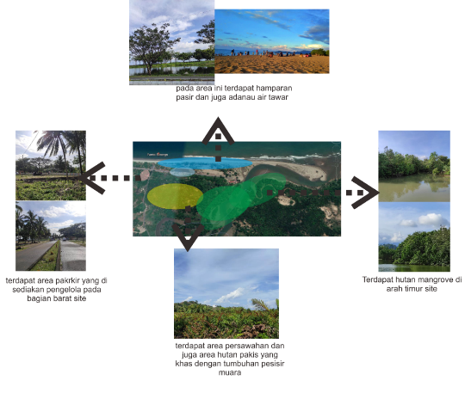
Gambar 2. Kondisi eksisting tapak

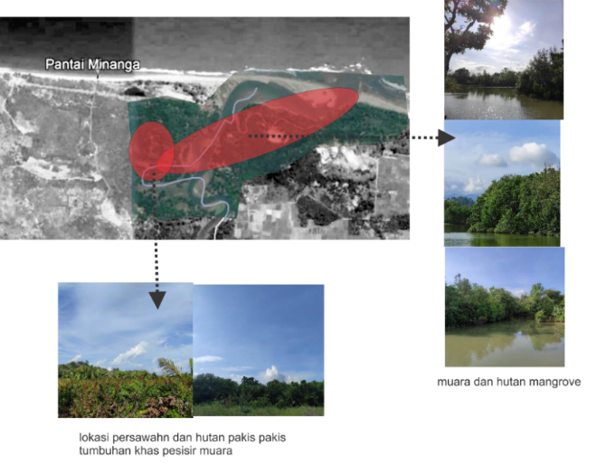
Gambar 3. Kondisi eksisting mangrove Pantai Minanga

- Pengembangan masa kawasan wisata

Pola tata masa Kawasan Wisata di terapkan berdasarkan dari Analisa kondisi tapak dan menggunakan pendekatan ekologi dimana lokasi konservasi mangrove seakan-akan memiliki pemisah dengan masa bangunan di karenakan jika membuat satu kesatuan sirkulasi yang menghubungkan kedua tapak akan menyebabkan kurangnya nila ekologi pada Kawasan konservasi mangrove.

- Pengelompokan zona Kawasan wisata

Terdapat dua zona yang ada pada kawasan wisata pantai Minanga yakni kawasan wisata pantai dan kawasan konservasi mangrove.
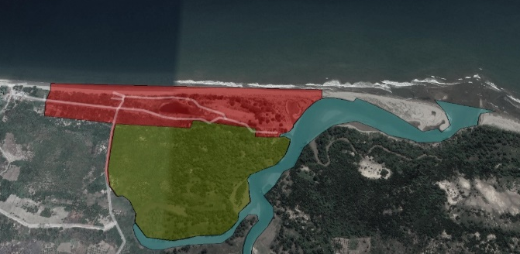
Gambar 4. Zonifikasi kawasan (Sumber : Data Primer Tahun 2022)

Warna merah menunjukkan kawasn wisata pantai dan warna hijau merupakan kawsan mangrove

- Konsep sirkulasi

Berdasarkan Analisa sirkulasi dalam tapak maka konsep sirkulasi dalam tapak akan di rencanakan yakni sirkulasi kendaraan, sirkulasi pesepeda, sirkulasi pejalan Kaki dan sirkulasi Traking Mangrove yang satu sama lain memiliki Bungan terkecuali Pada sirkulasi Traking Mangrove Akan di pisahkan.
- Merencanakan pelebaran jalan agar bisa di lalui oleh dua kendaraan sekaligus
- Sirkulasi di dalam site terhubung dengan area parkir dan entrace.
- Di dalam lokasi site terdapat sirkulasi sepanjang tapak yang dapat dimanfaatkan sebagai sirkulasi dalam tapak
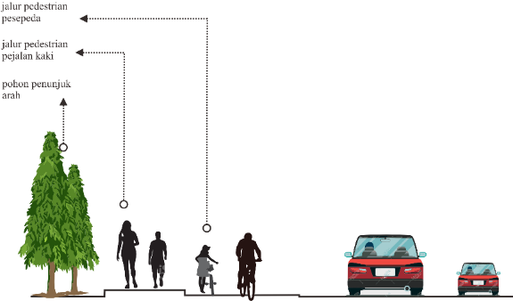
Gambar 5. Pedestrian (Sumber : Hasil konsep 2022)
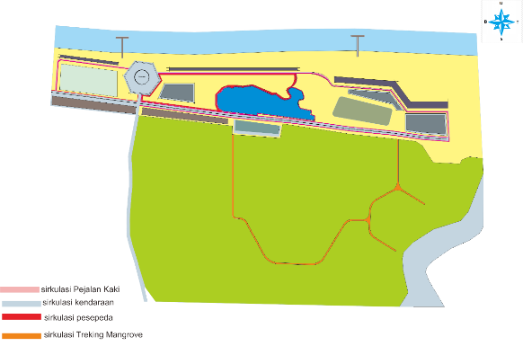
Gambar 6. Sirkulasi Dalam Tapak (Sumber : Hasil Analisis 2020)
Sirkulasi dalam tapak untuk area konservasi mangrove dibuat dengan lebar 3 m Jalur ini berupa jalan setapak yang digunakan bersama-sama oleh pejalan kaki dan pengguna yang akan menelusuri Kawasan mangrove.
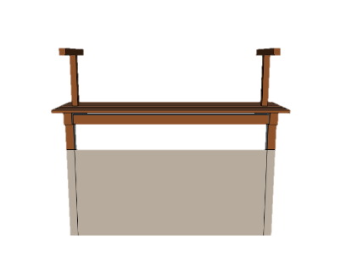
Gambar 7. Treking mangrove (Sumber : Analisa Pribadi)

- Konsep luar ruangan

Penggunaan material pada ruang luar menggunakan penutup lantai grass block sebagai respon terhadap iklim pada saat hujan untuk menghindari adanya genangan dan memaksimalkan penyimpanan air untuk tanaman.

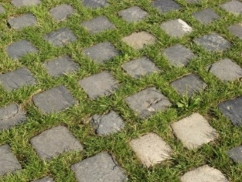
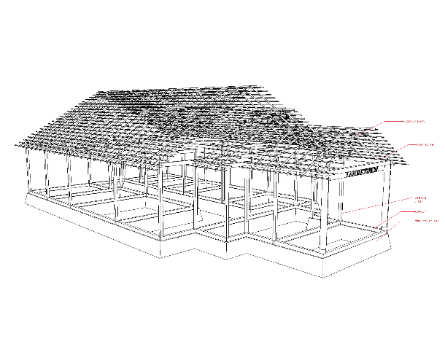
Gambar 8. Grashblok (Sumber :pinteres)

Pada akses pejalan kaki yang menuju ke spot spot bangunan memakai material paving block untuk memberikan jalur aliran air tetapi tetap terkesan elegan.
Pada dasarnya di lokasi site tidak akan di lakukan pengerasan terlalu berlebihan di karenakan perancangan menggunakan konsep ekowisata

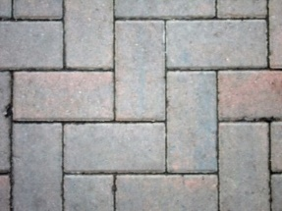
Gambar 9.struktur
Gambar 8. Paving blok (Sumber : Pinteres)

Pada akses utama di dalam dan diluar site menggunakan sapal sebagai material penutup permukaan jalan.
Gambar 4. Aspal (Sumber :pinters)

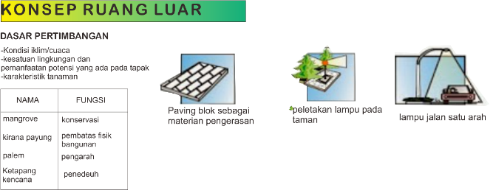
Gambar 5. Konsep Luar Ruangan (Sumber: Analisa pribadi 2022)

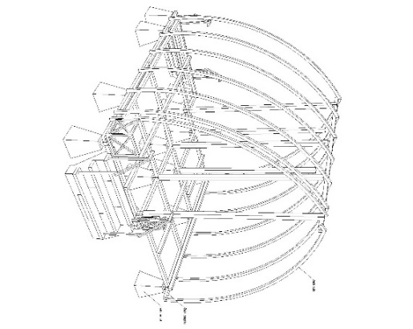
- Konsep struktur
- Struktur bawah menggunakan pondasi umpak
- Struktur tengah menggunakan kolom dindiing dari kayu
- Strukatur atas mengunakan kuda kuda kayu dan atap menggunakan daun ipah

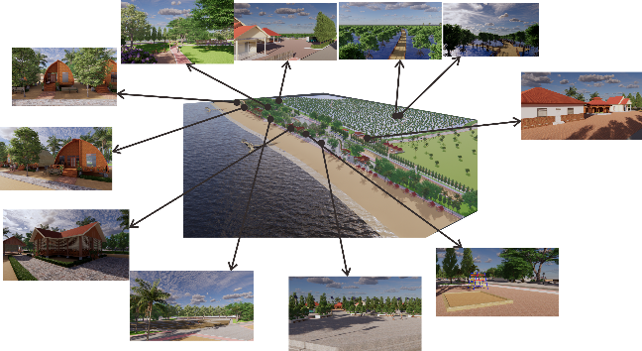
- Konsep masa bangunan
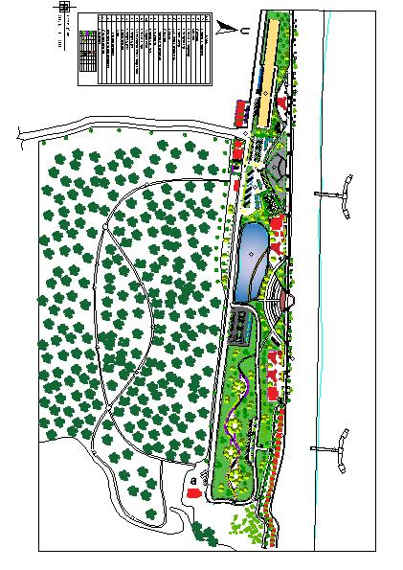
Gambar 6.Tata Masa

Perancangan Fisik Mikro

- Besaran ruang

Tabel 1. Besaran Ruang
No | Nama Bangunan | Nama Ruang | Besaran (m²)
1. | Pengelolaan | Penerimaan (loby) | 15 m²
 |  | Rg. Pimpinan | 9 m²
 |  | Rg. Bendahara | 7 m²
 |  | Rg. Sekertaris | 7 m²
 |  | Gudang | 6 m²
 |  | KM/WC | 6 m²
 |  | Ruang rapat | 9 m²
2. | Restaurant | Area makan | 170 m²
 |  | Dapur | 27 m²
 |  | Toilet | 15 m²
3. | Cottage type 1 | Teras | 9 m²
 |  | Ruang kumpul | 15 m²
 |  | Kamar tidur 1 | 7 m²
 |  | Kamar tidur 2 | 7,5 m²
 |  | Kamar tidur 3 | 9 m²
 |  | Toilet | 8 m²
4. | Cottage type 2 | Teras | 5,5 m²
 |  | Ruang kumpul | 11 m²
 |  | Kamar tidur | 9 m²
 |  | Toilet | 4 m²
5. | Mushola | teras | 16,5 m²
 |  | Ruang sholat | 37 m²
 |  | Rg. wudu | 9 m²
 |  | toilet | 9 m²
6. | Gedung serbaguna | Aula | 95 m²
7. | Pos Jaga | Pos jaga | 6 m²
8. | Ruang Genset | Ruang genset | 20 m²
9. | Pusat souvenir | Pusat souvenir | 70 m²
10. | Ruang Parkir | Parkir Mobil | 5625 m²
 |  | Parkir motor | 2700 m²
 |  | Parkir bus | 850 m²
11. | Laboratorium | R. teras | 18 m²
 |  | R. Informasi lab | 17 m²
 |  | R. pameran | 61 m²
 |  | R. petugas laboratorium | 37 m²
 |  | R. Penelitian produk mangrove | 23 m²
 |  | R. Penyimpanan bahan pameran | 18 m²
 |  | R. penelitian air payau | 22 m²
 |  | R penelitian air asin | 15 m²
 |  | R. penelitian flora dan fauna | 15 m²
 |  | R.gudang | 10 m²
 |  | KM/WC | 18 m²
12. | Fasilitas luar ruangan | Traking mangrove | 806 m
13. | Wc dan kamar bilas | WC dan Kamar bilas | 95 m²
Luas Program Ruang Luar |  |  |  | 15 Ha
Luas Program Ruang Total |  |  |  | 42 Ha

KESIMPULAN

Berdasarkan permasalahan yang timbul pada kawasan wisata pantai minanga kota jin utara kabupaten Gorontalo utara kecamatan atinggola dimulai dari kwasan mangrove yang terbengkalai hingga Kawasan wisata yang mumpuni namun tdak tertata dengan baik, hal ini menyebabkan perlunya pelestarian dan pemanpaatan Kawasan wisata yang berbasis ekowisata mengingat terdapat Kawasan hutan mangrove di sekitar pantai minaga yang membutuhkan perhatian lebih di kota jin utara kabupaten Gorontalo utara kecamatan atinggola. Permasalahan tersebut menjadi penting karena menyangkut alam serta perekonomian masyarakat sekitar dan juga pendapatan provinsi mengenai daerah wisata. hingga kurangnya sarana prasarana yang dibutuhkan oleh pengunjung tempat wisata pantai minanga dalam hal ini masyarakat yang berprofesi sebagai pengelola daerah wisata.

Dengan perancangan kawasan wisata pantai minanga dengan pendekatan arsitektur ekowisata ini diharapkan dapat menjadi solusi permasalahan yang timbul didaerah kawasan wisata pantai minanga tersebut sehingga tercipta kawasan wisata yang memiliki daya Tarik terhadap pengunjung yang akan berkunjung ke Kawasan wisata pantai minanga dan mempunyai sarana dan prasarana yang menunjang dalam aktifitas wisata maupun edukasi mengenai mangrove di kawasan wisata pantai minanga keluharan kota jin uatara kecamatan atinggola kabupaten Gorontalo uatara.

UCAPAN TERIMA KASIH

Spesial Kupersembahkan Buat :
Ayahanda tercinta Muhamad dan Ibunda tercinta Hapsah yang dengan kasih sayangnya tak pernah kenal lelah dalam pengorbanannya dan tak henti-hentinya sujud dalam do’a demo tercapainya segala impian dan cita-cita anakmu ini. Hanya lantunan Al-Fatihah yang beriringan dan salawat yang senantiasa menemani disaat hati sedang dalam keadaan kalut dan malut.
- Karya sederhana ini penyusun persembahkan bagi segenap orang yang bertanya melulu tanpa henti, “Kapan sidangnya?”. Sekian dan terima kasih.
- Skripsi ini saya persembahkan untuk pendamping hidup saya kelak yang belum ku temukan sekarang.
- Setelah perjuangan yang berat saat menempuh skripsi ini, saya nyatakan untuk mempersembahkan skripsi ini kepada saya sendiri juga.
- Terima kasih untuk almamater yang memfasilitasi selama kuliah disini,
- Tugas Akhir ini juga saya persembahkan untuk teman-teman yang selalu bertanya “Kapan nyusul sidang?”, ini adalah bukti perjuangan saya.
- Terima kasih juga untuk atap kamar kosan saya yang bocor, ini memotivasi saya untuk segera menyelesaikan kuliah.
- Terima kasih buat sahabat-sahabat yang tak kenal lelah mengejar-ngejar saya kapan nyusul wisudanya, begitu. Memberi motivasi untuk segera meraih toga wisuda juga.
DAFTAR PUSTAKA

[1] David, 2011. Cara pembibitan mangrove. http://konservasi-laut.blogspot. 16 September 2020.

[2] Pratiwi, Ninek dan Herwin. 2022. Konsep Ekowisata Pada Desain Kawasan Pantai Minanga. JAMBURA journal of Architecture. Vol. 4, No.1.
[3] Pagau, S,S ; Djailani, Zuhriati dan Ernawati. 2022. Perancangan Taman Hiburan Rakyat Gorontalo. JAMBURA journal of Architecture. Vol. 4, No.1.

[3] Dwidinita, Dhita. 2016. Ekowisata Mangrove Dusun Pucukan. Skripsi. Institut Teknologi Sepuluh Nopember Surabaya. Surabaya.

[4] Labib, M. 2014. Perancangan pengembangan kawasan wisata Pantai Boom di Kabupaten Tuban. Skripsi. Universitas Islam Negeri Maulana Malik Ibrahim Malang. Malang.

[5] M, Bramudya. dan Wihantoro. Sasmito. 2008. Perencanaan Bangunan Pelindung Pantai Muarareja, Tegal. Skripsi. Universitas Diponegoro Semarang. Semarang.

[6] Peraturan Daerah Kabupaten Gorontalo Utara Nomor 5 Tahun 2013 tentang Rencana Tata Ruang Wilayah Kabupaten Gorontalo Utara Tahun 2011-2031.

[7] Rachmadanti, Rizky. dan Antaryama. Ngurah. 2013. Penerapan Prinsip Adaptasi pada Desain Bangunan Ekowisata di Lahan Konservasi Mangrove Wonorejo. Jurnal Sains dan Seni Pomits Volume 02 Nomor 02.

